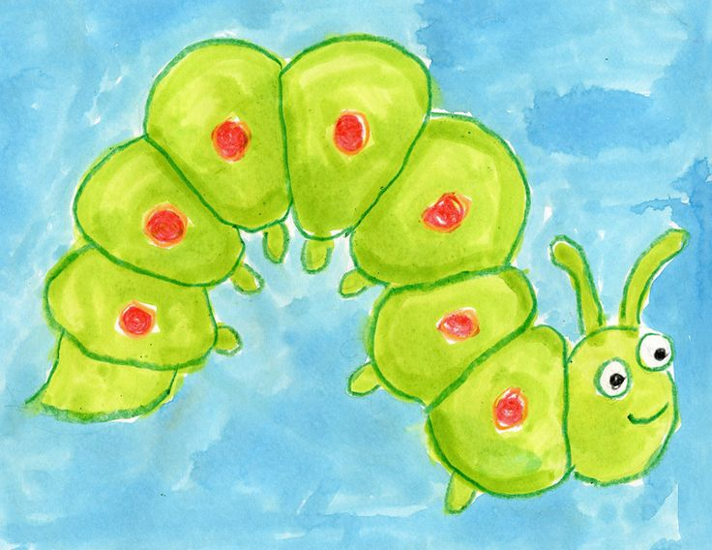

Ёжикова Алёна , 4 года

Рисование на тему : «Гусеница»